**體大潛水訓練班招生中  
東海海洋有限公司**

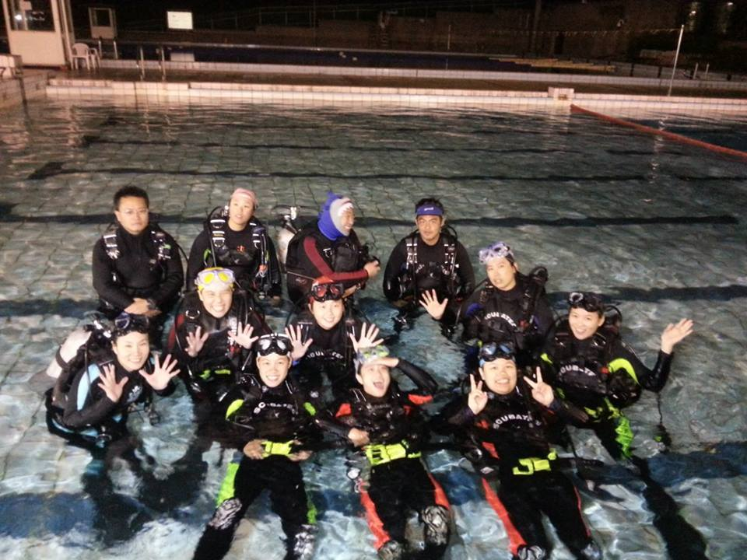

|  |  |
| --- | --- |
| 認證單位： | 國際潛水學校聯盟（簡稱ADS） ASSOCIATION OF DIVING SCHOOL INTERNATION |
| 招生對象： | 年滿１４歲，身心健康之男女均可報名  每班３~４人 |
| 訓練時間： | 與教練聯絡排定時間即可 |
| 訓練地點： | 野柳海王星碼頭 |
| 課程費用： | 1. ７５００元(面鏡、呼吸管、防寒衣、防滑鞋以上四樣自備) 2. １１９００元(含無度數面鏡、呼吸管、防寒衣、防滑鞋)   以上均含教練費、門票、場租、保險費、重裝器材等 |
| 報名方法： | 參閱報名表 |
| 聯絡方式： | 體大聯絡人：陳漢揚0960-629509  　東海潛水：王國昌(02)2492-4256　0932-356-336 |
| C:\Users\yang\AppData\Local\Microsoft\Windows\Temporary Internet Files\Content.IE5\E9TGX7BS\MC900318768[1].wmf |  |

**東海潛水訓練中心報名表**

|  |  |  |  |  |  |  |  |  |  |  |  |
| --- | --- | --- | --- | --- | --- | --- | --- | --- | --- | --- | --- |
| 中文名子 |  | | 電話 | |  | | | 2吋彩色相片2張 | | | |
| 英文名子 |  | | 手機 | |  | | |  | | | |
| 出生年月日 |  | | 身高 | |  | | |
| 身分證字號 |  | | 體重 | |  | | |
| 推薦人 |  | | 血型 | |  | | |
| 地址 |  | |  | | | | | | | | |
| 訓練時間 | 年 月 日 | 訓練等級 | | 初級 | | 進階 | 救援 | | 潛水長 | 助教 | 教練 |

參加水肺潛水訓練班需自行準備：

1、最近二吋彩色相片二張

2、身分證.護照.影本.各一張

3、訓練費**7500元** or **11900**元(含國際證照A.D.S)

4、每日保險費需自付(旅平險1日100- 兩日150-)(潛水險每日420-)

本訓練機構販賣基本個人裝備價格如下：

1、矽膠蛙鏡.(無近視專用 $600)、(近視專用600度以下 $1500)

2、防滑鞋.(10mm厚毛氈底 $500)

3、呼吸管.(矽膠材質 $500)

4、3mm規格式潛水衣.($2800)

**※11900費用者，含以上個人裝備。**

本訓練機構訓練期間免費提供基本個人重裝備如下：

1、BC救生衣 2、調節器 3、配重帶組 4、氣瓶

**切結書**

本人: 自願意參加東海海洋有限公司潛水訓練，今後在該潛水訓練時願意遵守教練各項安全規定，如有未遵守教練安全守則規定而發生意外或不法型為者，概由本人自行負責，與教練和公司無關，特立此切結書為證。

立切結書人

中華民國 年 月 日

**OPEN WATER DIVER中級潛水員資格認證課程**

**東海潛水課程計畫表**

|  |  |  |  |  |  |  |  |  |
| --- | --- | --- | --- | --- | --- | --- | --- | --- |
| 適用對象 | | OPEN WATER DIVER 國際中級潛水員 | | | | |  | |
| 課程時數 | | 學科 | | | 術科 | | 海洋實習 | |
| 2-3小時 | | | 12-16小時 | | 1天潛水氣瓶2支以上 | |
| 參加資格 | | 1年齡15歲以上  2身心健康初學者 | | | | | | |
| 3無重大疾病者 | | | | | | |
| 學科 | 月 日 | 課程時數 | | 課程內容 | | | | 場地 |
| 2-3小時 | | 1潛水器材介紹  2潛水環境介紹  3潛水生理與潛水物理介紹  4潛水減壓表計算  5指北針使用與潛水計畫  6潛水安全與手勢  7潛水教學影片欣賞  8水中安全.海洋環保常識影片欣賞 | | | | 室內教室 |
| 術科 |  | 6-8小時 | | 1蛙鏡.呼吸管.使用方法  2蛙學使用方法與水面推進及踩水  3跨步式與背滾式入水法  4耳壓平衡法  5弓身下潛與直立式下潛法  6潛水衣與鉛塊配中  7水肺水中呼吸練習  8水肺水中中性浮力調整練習  9水肺水中脫著裝  10水肺缺裝訓練  11水肺共生呼吸法  12水肺水中推進練習 | | | | 開放水域或室內泳池 |
| 測驗日期 | | ADS國際潛水資格認證檢測要求 | | | | | | |
| 月 日 | | 6-8小時 | 必要技能審查  實際能力測驗  潛水經驗養成及海洋智能培養 | | | | | 開放水域海洋實習 |
| 測驗內容 | | 潛伴相互支援與教學內容測驗 | | | | 完成測驗後15天內申請發放ADS國際證照 | | |
| **東海海洋有限公司 新北市萬里區野柳里港東路151-4號**  **王國昌：0932356336 TEL:02-2492-4256 FAX:02-2492-2962** | | | | | | | | |